Milleteknik AB Ögärdesvägen 8 B
433 30 Partille
POWER SUPPLIES - MADE IN SWEDEN
031-340 02 30
info@milleteknik.se www.milleteknik.se
Produktnyhet från Milleteknik
Pressrelease
Partille 2017-12-05

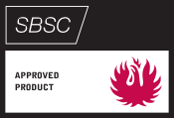

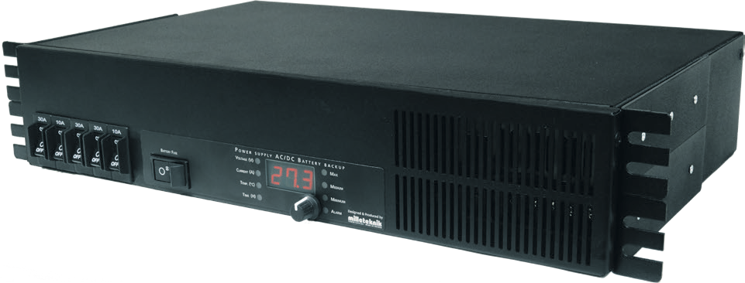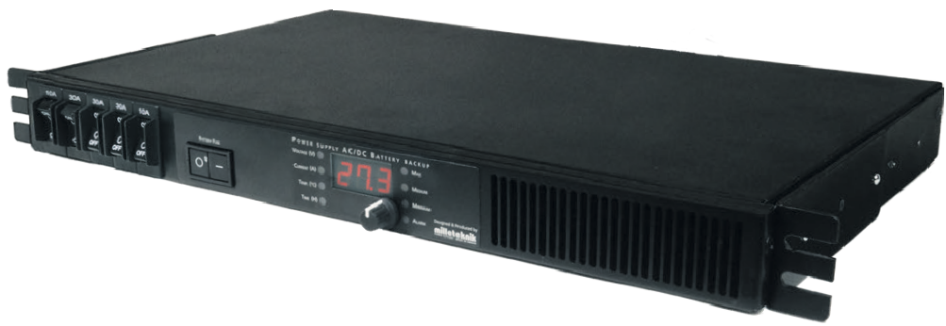RACK 1 HE, längst ner och RACK 2HE längst upp.
RACK - Avancerade rackmonterade batteribackuper - produktnyhet från Milleteknik
RACK från Milleteknik är rackmonterade batteribackuper med avancerade larm och övervakningsfunktioner.
RACK är framförallt avsedd för talat utrymningslarm men kan även användas till brandlarm och passersystem. RACK har en rad innovationer, för batteribackuper, som panelmonterade (och utbytbara) säkringar i fronten. Utgångar med jackbara plintar finns på kapslingens baksida. Dessutom finns larmplint med totalt tre separata utgångar och som tillval RS-485 utgång som möjliggör kommunikation mot överordnade system. RACK är utrustade med truckhandske för enkel anslutning av extern batterihylla eller batteribox. RACK måste anslutas till externa batterier. Anslutning till elnät med C13, jordad apparatkabel. Rack finns som 1 HE eller 2 HE.
RACK tillverkas i Milletekniks fabrik i Partille, utanför Göteborg, där även forskning och utveckling sker.
”RACK är en ny produkt med en rad innovationer för rackmonterade batteribackuper. RACK tillgodoser den nordiska säkerhetsmarknadens växande behov av avancerade och lättinstallerade 19-tums batteribackuper.”
Linus Oscarsson, försäljningschef på Milleteknik.

Om certifiering
En certifierad produkt innebär att den är testad och intygad av en oberoende ackrediterad tredje part. Certifikatet för produkten intygar att den uppfyller de lagkrav och standarder produkten är testad för. RACK är certifierad av SBSC och testad av RiSE (tidigare SP, Sveriges Provnings- och Forskningsinstitut och Statens Provningsanstalt) enligt EN 54-4 samt SBF 110:8.
Tekniska fakta batteribackup
Skydd mot överlast, överspänning, övertemperatur, kortslutning och
djupurladdning.
Antal avsäkrade utgångar: | 2 st som standard. 5 st mot fabriksbeställning.
Larmfunktioner: | Utgång 1: Nätavbrott med tidsfördröjning,  (0 minuter, 3 minuter, 15 minuter och 1 timma). Utgång 2: Låg batterispänning.  Utgång 3: Överspänning, underspänning, backström nätaggregat, cellkortslutning, djupurladdat batteri, åldrat batteri, frånkopplat batteri (inom 10 sekunder), hög eller låg temperatur samt larm för låg  batterikapacitet.
Max möjligt strömuttag: | 7 A - 25 A
Utgångsspänning: | 24 V DC eller 48 V DC

Linus Oscarsson
linus.oscarsson@milleteknik.se sales@milleteknik.se
Försäljningschef
För mer information:
0703-422 230

